**ZÁKLADNÍ ŠKOLA**

**A MATEŘSKÁ ŠKOLA KLADKY,**

**příspěvková organizace**

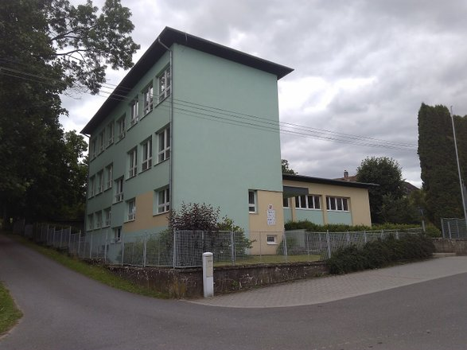

**Výroční zpráva o činnosti školy**

**školní rok 2023/2024**

Obsah

1. Základní údaje o škole 3

2. Vzdělávací program školy 5

4. Přijímací řízení 7

5. Průběh a výsledky vzdělávání 7

6. Stručné vyhodnocení naplňování cílů školního vzdělávacího programu 13

7. Údaje o prevenci sociálně patologických jevů, rizikového chování a zajištění podpory žáků se speciálními vzdělávacími potřebami, nadaných, mimořádně nadaných a s nárokem na poskytování jazykové přípravy. 13

8. Údaje o dalším vzdělávání pedagogických pracovníků 14

9. Údaje o aktivitách a prezentaci školy na veřejnosti 15

10. Výsledky inspekční činnosti provedené Českou školní inspekcí 21

11. Základní údaje o hospodaření školy 21

12. Závěr 21

1. Základní údaje o škole

|  |  |
| --- | --- |
| **1.1 Škola** | |
| Název organizace: | **Základní škola a mateřská škola, příspěvková organizace**  **Kladky 178, 798 54 Kladky** |
| IČO: | 75023733 |
| Identifikátor právnické osoby: | 600 120 201 |
| IZO: | MŠ 107 610 051  ZŠ 102 579 938  ŠD 118 900 161 ŠJ 103 219 005 |
| Ředitel: | **Mgr. Kateřina Šertlerová** |
| Telefon: | 582 383 430 |
| Email: | [zskladky@post.cz](mailto:zskladky@post.cz) |
| Web: | [www.zaskladky.cz](http://www.zaskladky.cz) |
| Datová schránka: | **vefmebe** |
| **1.2 Zřizovatel** | |
| Zřizovatel: | **Obec Kladky**  Kladky 19, 798 54 Kladky |
| Telefon: | 582 383 424 |
| Email: | [obec.kladky@volny.cz](mailto:obec.kladky@volny.cz) |
| **1.3 Součásti školy - kapacita** | |
| Základní škola | 60 žáků |
| Mateřská škola | 20 dětí |
| Školní družina | 25 žáků |
| Školní jídelna | 80 porcí |

**1.4** **Základní údaje o součástech školy šk. rok 2023/2024**

|  |  |  |  |  |
| --- | --- | --- | --- | --- |
| Součást školy | Počet tříd | Počet žáků | Počet žáků na třídu | Počet žáků na pedagoga |
| 1. stupeň ZŠ | 2 | 19 | 9 | 9 |
| Školní družina | 1 | 19 | 19 | 19 |
| Mateřská škola | 1 | 20 | 20 | 20 |

V prosinci přistoupila žákyně 5. ročníku z jiné školy, v květnu přestoupil žák 3. ročníku na jinou školu.

**1.5 Charakteristika školy**

Základní škola Kladky je součástí výchovně vzdělávací soustavy, je zařazena do sítě škol. Ředitelkou byla jmenována v roce 2022 Mgr. Kateřina Šertlerová

Základní škola je málotřídní školou, která je organizovaná jako dvojtřídní škola s pěti ročníky prvního stupně základní školy – i v tomto školním roce má výjimku z minimálního počtu žáků pro dvojtřídní školu (24 žáků).

Škola je dvoupatrová s přístavbou. Dvě třídy jsou vybaveny moderním polohovacím nábytkem, ve třetí třídě je starší udržované vybavení. Škola je vybavena 1 interaktivní tabulí, 6 počítači a 10 žákovskými notebooky, které jsou využívány ve výuce i zájmové činnosti žáků. Vyučování probíhá ve dvou kmenových třídách ve druhém patře budovy. Ročníky jsou spojeny na základě věkové blízkosti žáků. V tomto školním roce byly dvě třídy:

I. (1. a 2. ročník) a II. (3., 4. a 5. ročník). Od 2. 5. 2024 (kdy odešel jediný žák 3. ročníku) byla II. třída pouze se dvěma ročníky.

V přízemí budovy se nachází tělocvična, šatna a sociální zařízení. V nové přístavbě je umístěna školní družina, kterou navštěvují všichni žáci školy. Oddělení ŠD je vybaveno novým nábytkem. K výuce tělesné výchovy máme k dispozici dobře vybavenou tělocvičnu a hřiště místní tělovýchovné jednoty.

Stravování žáků je společné s mateřskou školou. Jídelna je umístěna v suterénu školy.

Základní škola využívá výhodné místní podmínky, které umožňují účelně plnit předmět činnosti a výchovně vzdělávací cíl školy.

**1.6 Údaje o školské radě**

|  |  |
| --- | --- |
| Datum zřízení | 1. 1. 2026 |
| Počet členů školské rady | 3 |

**1.7 Organizační schéma řízení**

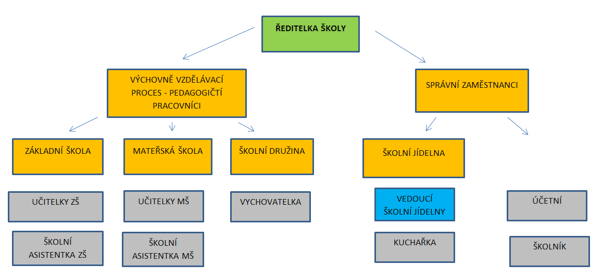

1. Vzdělávací program školy

|  |  |
| --- | --- |
| ŠVP ZV RVP – „Škola JAKO RODINA“ | 1., 2., 3., 4. a 5. ročník |

Základní škola 79 – 01 – B



1. ***Přehled pracovníků školy***

|  |  |
| --- | --- |
| **3.1 Základní údaje o pracovnících školy – MŠ, ZŠ, ŠD** | |
| Počet pracovníků celkem | 9 |
| Počet učitelů ZŠ | 3 |
| Počet učitelů MŠ | 2 |
| Počet vychovatelů ŠD | 1 |
| Počet školních asistentů | 0 |
| Počet provozních zaměstnanců | 3 |

* 1. **Údaje o pedagogických pracovnících základní školy**

|  |  |  |  |  |
| --- | --- | --- | --- | --- |
| *Pedagogičtí pracovníci*  *(pořadové číslo)* | *Funkce* | *Úvazek.* | *Stupeň vzdělání* | *Aprobace* |
| 1 | ředitelka | 1,000 | VŠ | Učitelství pro I. stupeň ZŠ |
| 2 | učitelka | 0,881 | VŠ | Speciální pedagogika |
| 3 | učitelka | 0,454 | VŠ | Učitelství pro II. stupeň ZŠ |
| 4 | vychovatelka | 0,714 | SŠ | Vychovatelství |

**3.3 Údaje o nepedagogických pracovnících základní školy**

|  |  |  |  |
| --- | --- | --- | --- |
| *Ostatní pracovníci*  *(pořadové číslo)* | *Funkce* | *Úvazek* | *Stupeň vzdělání* |
| 1 | účetní | 0,300 | SŠ |

1. Přijímací řízení

**4.1 Zápis k povinné školní docházce**

|  |  |  |  |
| --- | --- | --- | --- |
| *počet prvních tříd* | *počet dětí přijatých do prvních tříd* | *z toho počet dětí starších šesti let (nástup po odkladu)* | *počet odkladů pro  školní rok 2023 - 2024* |
| 1 | 1 | 0 | 0 |

**4.2 Výsledky přijímacího řízení**

|  |  |
| --- | --- |
|  | *z pátého ročníku* |
| *gymnázia zřizované krajem* | 0 |
| *soukromá gymnázia* | 0 |
| *církevní gymnázia* | 0 |

1. Průběh a výsledky vzdělávání

**5.1 Přehled o prospěchu**

|  |  |  |  |  |  |
| --- | --- | --- | --- | --- | --- |
| *Ročník* | *Počet žáků* | *Prospělo* | *Prospělo*  *s vyznamenáním* | *Neprospělo* | *Uvolněn z předmětu* |
| *1.* | 2 | 0 | 2 | 0 | 0 |
| *2.* | 6 | 0 | 6 | 0 | 0 |
| *3.* | 1 | 0 | 1 | 0 | 0 |
| *4.* | 7 | 0 | 7 | 0 | 0 |
| *5.* | 3 | 0 | 3 | 0 | 0 |
| *Celkem* | 19 | 0 | 19 | 0 | 0 |

**5.2 Přehled o chování**

|  |  |  |  |  |  |  |
| --- | --- | --- | --- | --- | --- | --- |
| *Ročník* | *Počet žáků* | *Pochvaly TU* | *Pochvaly ŘŠ* | *Napomenutí TU* | *Důtky TU* | *Důtky ŘŠ* |
| *1.* | 2 | 2 | 0 | 0 | 0 | 0 |
| *2.* | 6 | 2 | 0 | 1 | 0 | 0 |
| *3.* | 1 | 1 | 0 | 0 | 0 | 0 |
| *4.* | 7 | 3 | 0 | 0 | 0 | 0 |
| *5.* | 3 | 1 | 0 | 0 | 0 | 0 |

### **5.3 Údaje o zameškaných hodinách**

|  |  |  |  |
| --- | --- | --- | --- |
| Ročník | *Počet omluvených hodin* | *Počet omluvených hodin na žáka* | *Počet neomluvených hodin* |
| *1.* | 145 | 72,50 | 0 |
| *2.* | 508 | 84,67 | 0 |
| *3.* | 94 | 94,00 | 0 |
| *4.* | 615 | 87,86 | 0 |
| *5.* | 274 | 91,33 | 0 |
| *Celkem* | 1 636 | 86,11 | 0 |

**5.4 Organizace výchovně-vzdělávacího procesu školy**

* Pedagogičtí pracovníci :

Třídní učitelka I. třída (1. a 2. ročník): Mgr. Lenka Hofmanová

Třídní učitelka II. třída (3., 4. a 5.ročník): Mgr. Kateřina Šertlerová

Vyučující bez třídnictví: Mgr. Markéta Doleželová Klemsová

Vychovatelka ŠD: Vlasta Kubálková

* Provozní pracovníci MŠ a ZŠ:

Školnice, topič: Marie Koubová

Účetní, vedoucí školní jídelny: Sára Slavíčková (do 31. 10. 2023)

Michaela Faltýnková, Dis. (od 1. 11. 2023)

Kuchařka: Alena Stražická

* 1. **Rozvrh hodin**

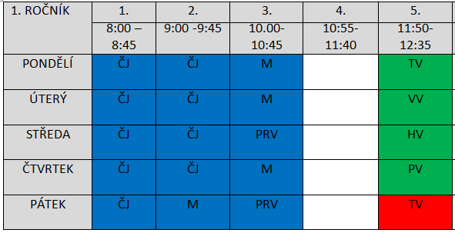

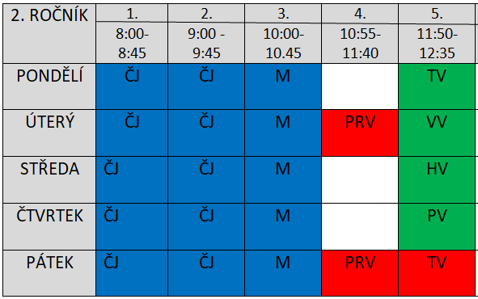

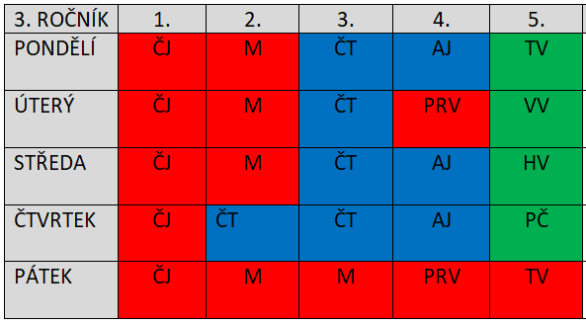

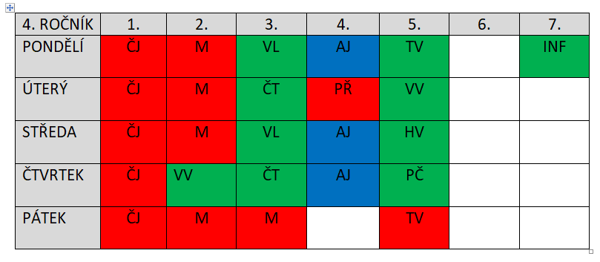

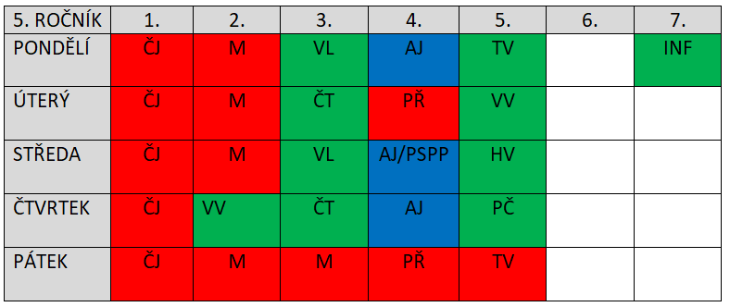

* Dětské dopravní centrum Prostějov – dopravní výchova pro žáky 3., 4. a 5. ročníku (podzimní a jarní část výuky)
* Knihovna Konice, Knihovna Kladky - podpora čtení u žáků
* Bazén Mohelnice – výuku plavání pro žáky 1. – 5. ročníku zajišťuje TJ Delta Líšnice
* Nepovinný předmět náboženství – zapsáno 7 dětí, vyučující Mgr. Veronika Zbožínková
* Logopedická ambulance na naší škole - Mgr. et Mgr. Tereza Chlupová

**5.6 Celoroční projekty**



**Národní plán obnovy**

* Digitalizujeme školu – realizace investice NPO – komponenta 3.1 Na základě dotace jsme zakoupili pro žáky potřebné digitální učební pomůcky (notebooky a PC příslušenství).

**Operační program JAK – Šablony Kladky**

Škola zahájila 1. 7. 2023 ve kterém pokračuje doposud operační projekt Šablony Kladky CZ.02.02.XX/00/22_002/0006170 Operačního programu Jan Amos Komenský. Výše dotace: 771 733,00 Kč.

**Rodilý mluvčí do škol**

Naše škola se zapojila do aktivity „Rodilý mluvčí do škol“ (MAP IV ORP Konicko). Konverzace žáků s rodilým mluvčím formou aktivního učení zábavným způsobem pod vedením profesionálního lektora z anglicky hovořící země. Výuka je vedena hravou formou, děti jsou zapojovány do individuálních i týmových aktivit. Rodilý mluvčí je také seznamuje s jinými kulturami a tradicemi, vede je k respektu a multikulturní výchově. Konverzační hodiny dobře zapadají do školních osnov a efektivně doplňují standardní jazykovou výuku cizího jazyka. Téma vychází z probrané látky a vzájemné komunikace mezi pedagogem angličtiny a rodilým mluvčím

**Jsme spolu – komunitní činnost v Regionu HANÁ**

Realizace venkovského komunitního tábora pro žáky ZŠ a děti MŠ, který byl realizován v naší škole v období 29. 7. – 2. 8. 2024, číslo projektu: CZ.03.02.01/22_008/0000114.

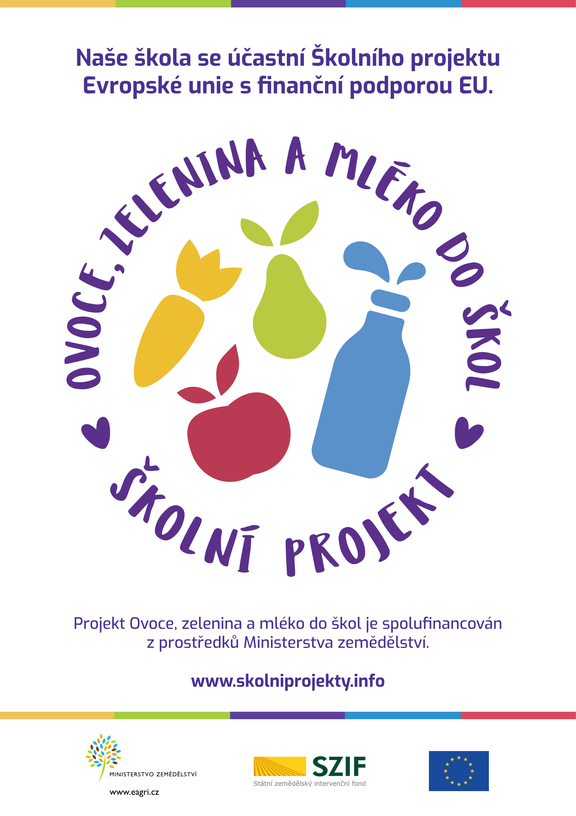

**Ovoce, zelenina, mléko do škol**

Díky tomuto projektu dostávají žáci ovoce, zeleninu, ovocné nápoje, mléko či ochucené mléčné výrobky. Cílem je podpora zdravé výživy a zvýšení příjmu mléka a mléčných výrobků u dětí.

* 1. **Rozbor školních úrazů**

Ve školním roce 2022/2023 byly ve škole zaznamenány a v knize školních úrazů zaevidovány dva úrazy. První úraz žáka ZŠ v hodině tělesné výchovy, druhý úraz dítěte MŠ při hodině plavecké výuky. Žáci byli vždy předem poučeni o bezpečnosti a chování ve škole i mimo ni. Poučení žáků o bezpečnosti jsou vedeny v třídních knihách jednotlivých tříd.

* 1. **Hodnocení činnosti školní družiny**

V letošním školním roce bylo přijato k pravidelné docházce do školní družiny 19 dětí z 1. – 5. ročníku.

|  |  |
| --- | --- |
| 1. ročník | 2 žáci |
| 1. ročník | 6 žáků |
| 1. ročník | 1 žák |
| 1. ročník | 7 žáků |
| 1. ročník | 3 žáci |

Provoz školní družiny byl zajištěn v době od 10:45 do 15:30 hodin. Zřizovatel školy Obec Kladky na svém zasedání rozhodl, že se nebude vybírat úplata za zájmové vzdělávání. K poskytování zájmového vzdělávání máme k dispozici třídu, která se nachází v přístavbě školy. Je účelně vybavena barevným nábytkem a stolními hrami, stavebnicemi, hračkami, dětskými knihami a časopisy.

K rekreačním a sportovním činnostem jsme nejvíce využívali místní dětské hřiště, tělocvičnu, školní dvorek, zahradu MŠ a blízké okolí.

Veškeré vykonávané činnosti probíhaly v souladu s plánem školní družiny, který vychází z ŠVP ŠD.

Při výchovné práci byl zajišťován individuální přístup k účastníkům a zohledněny jejich potřeby. Současně byl kladen velký důraz na vzájemnou toleranci a respektování všech žáků a zaměstnanců školy.

Při zájmové činnosti jsme se snažili naplňovat hlavní cíl činnosti - zajímavou a pestrou náplní práce vytvářet pro žáky podnětné, přátelské a bezpečné prostředí.

Naším cílem jsou spokojené děti, které zde rády tráví volný čas, i spokojení rodiče. Dbáme na udržování dobrých kamarádských vztahů, plnění klíčových kompetencí, vedeme žáky k pomoci druhým, seberealizaci a smysluplnému trávení volného času.

Aktivity jsou motivovány ročními obdobími:

* Podzim – opékání špekáčků, soutěž v jízdě na retrokoloběžce, výstavka ovoce a zeleniny, výstavka plyšových zvířátek, sběr přírodnin, Den české státnosti, Den stromů, Den svatého Martina
* Zima - výroba vánoční dekorace, adventní čas – s. Ondřej, sv. Barbora, sv. Lucie, Vánoce a zima s ilustracemi Josefa Lady, pobyt venku, Tři králové, výzdoba na maškarní ples, výroba krmítka
* Jaro – únorové pranostiky, dramatizace pohádek, Den štěstí, Den vody, velikonoční tvoření, jarní hry v přírodě
* Léto – Den Země, tradice pálení čarodějnic, Den matek, Mezinárodní den rodiny, Světový den včel, Den dětí.

1. Stručné vyhodnocení naplňování cílů školního vzdělávacího programu

Cíle dané RVP ZV a ŠVP pro základní vzdělávání pro školní rok 2023/2024 byly splněny. Dosažení těchto cílů školního vzdělávacího programu je úzce propojeno se sledováním kvality každodenní pedagogické práce, s neustálou snahou o odborný i osobnostní rozvoj každého pedagoga.

V rámci zlepšování kvality pedagogické práce škola pokračuje v praxi ve vzájemných hospitacích pedagogů. Učitelé tak mají možnost sdílet s kolegy dobrou praxi přímo ve vyučovací hodině nebo se podívat, jak různé situace řeší jiní učitelé. Začínající učitelka často využívala konzultace s mentorkou k posouvání svých pedagogických dovedností.

Důležitou roli ve zlepšování kvality práce má také kontrola spojená s případnou metodickou podporou.

1. Údaje o prevenci sociálně patologických jevů, rizikového chování a zajištění podpory žáků se speciálními vzdělávacími potřebami, nadaných, mimořádně nadaných a s nárokem na poskytování jazykové přípravy.

**7.1 Školní poradenské pracoviště**

Školní poradenské pracoviště poskytuje kvalitní poradenské a konzultační služby žákům, jejich zákonným zástupcům a pedagogům. K hlavním cílům patří iniciace aktivit vedoucích ke zkvalitnění třídního a školního klimatu, posílení pozitivních vztahů mezi všemi aktéry vzdělávání, efektivní primární prevence, nastavení a zkvalitnění péče o žáky se speciálními vzdělávacími potřebami a o žáky nadané.

**Výchovný poradce, školní metodik prevence:** Mgr. Kateřina Šertlerová  
**Speciální pedagog –** Mgr. Lenka HofmanováČlenové ŠPP poskytují odbornou péči žákům, poradenské služby zákonným zástupcům i metodickou podporu pedagogům a vychovatelce.

**7.2 Vzdělávání žáků se speciálními vzdělávacími potřebami**

V letošním školním roce navštěvoval naši školu jeden žák s doporučením školského poradenského zařízení (stupeň podpůrného opatření 2), se kterým bylo pracováno dle zprávy z Pedagogicko-psychologické poradny. Žákovi byla poskytnuta péče speciálního pedagoga 1 x týdně v hodině Předmět speciálně pedagogické péče.

**7.3 Prevence sociálně patologických jevů**

Třídní učitelky spolupracovaly s Pedagogicko-psychologickou poradnou a Speciálně pedagogickým centrem / telefonické konzultace/. Na základě vyhodnocení předchozího školního roku byl vypracován Minimální preventivní program, který byl realizován v době pravidelného vyučování, v průběhu zájmové činnosti, formou celoročních projektů, projektových dnů a výletů. V oblasti prevence se zaměřujeme i na informovanost rodičů o aktivitách školy, na problémy, které se u žáka vyskytly a přijatá navrhovaná opatření

1. Údaje o dalším vzdělávání pedagogických pracovníků

|  |  |  |
| --- | --- | --- |
| Řízení mateřské školy | webinář | Mgr. Kateřina Šertlerová |
| Aktivní útočník ve školském zařízení | seminář | Mgr. Kateřina Šertlerová |
| Analyticko-syntetická metoda čtení v 1. ročníku | webinář | Mgr. Kateřina Šertlerová |
| Vedení portfolia žáka jako nástroj formativního hodnocení | webinář | Mgr. Lenka Hofmanová |
| Péče o děti a žáky s poruchou ADHD a ADD | webinář | Mgr. Lenka Hofmanová |
| Jak na netradiční školní družiny | seminář | Vlasta Kubálková |
| Relaxace nervové soustavy jako prevence syndromu vyhoření, relaxační techniky nejen pro učitele | seminář | Vlasta Kubálková |

Pedagogičtí pracovníci se zúčastňovali schůzek školských poradenských zařízení a věnovali se studiu odborné literatury.

1. Údaje o aktivitách a prezentaci školy na veřejnosti

**9.1 Projektové dny a akce školy**

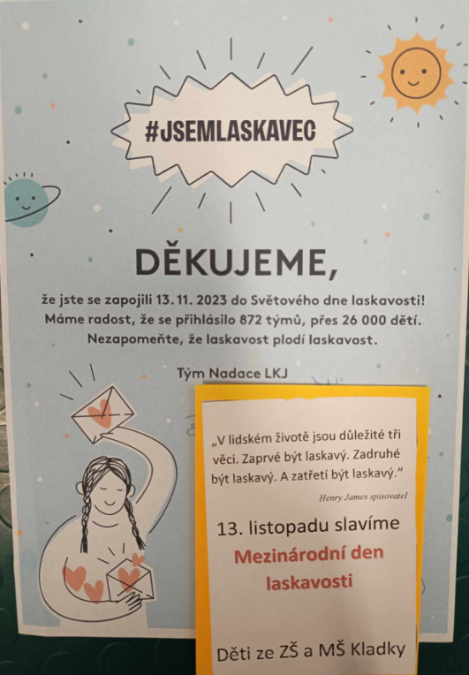 **„Od dřeva k loutce po pohádku“** – projektový den se uskutečnil 19. 9. 2023 v rámci Šablon Kladky. Maňáskové Divadlo Sluníčko manželů Janečkových nám zahrálo 3 krátké pohádky s písničkami. Poté si žáci vyzkoušeli práci řezbáře, kdy vyráběli loutku marionetu. Pracovali s brusným papírem, malovali, natírali, skládali, stavěli věže a hráli rozmanité hry. Vyzkoušeli si práci s dlátem a společnými silami vyřezávali dřevěný obrázek. Projekt byl zaměřen na rozvoj jemné motoriky a polytechnické vzdělání.

**„Jsem laskavec“ –** celorepublikový happening – Oslavme Světový den laskavosti 13. 11. 2023 dobrým skutkem. Naši žáci udělali radost seniorům v obci. Vyrobili a roznesli po obci 75 přáníček. Věřím, že jsme udělali všem velkou radost**.**

**ZÁŘÍ**

* 19. 9. Maňáskové divadlo Sluníčko
* 26. 9. Dětské dopravní centrum Prostějov – žáci 3., 4. a 5. ročníku
* 29. 9. Svatováclavský den
* 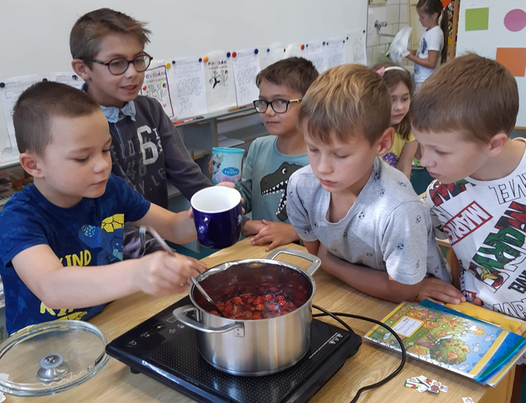29. 9. Projektová výuka Šípky – Třída I.

V hodině čtení jsme si přečetli článek Šípky. Poté jsme se vydali za školu na červené svítící lucerničky. Mnozí z nás měli plné krabičky šípků. Další den nás čekalo přebírání a vaření čaje. Čaj jsme ochutili medem a citronem, lahodný nápoj jsme nabídli paní ředitelce a spolužákům. V hrnci nezbyla ani kapka.

**ŘÍJEN**

* 13. 10. Den otevřených dveří na hasičských zbrojnicích v Olomouckém kraji – prohlídka požární stanice v Konici - ukázka požární techniky a vybavení
* 20. 10. Putování za skřítkem Podzimníčkem

Cestou necestou jsme putovali po významných stromech v obci, kde byly připravené úkoly. A proč právě u nich? Protože 20. října jsme slavili Den stromů. Doputovali jsme k Obecnímu úřadu, kde jsme krátkou básničkou uspali Podzimníčka, kterého vyráběly paní učitelky a děti z MŠ. Odměnou nám byla pohádka „Ať žijí duchové“ a malé občerstvení. Užili jsme si pěkný závěr školního týdne.

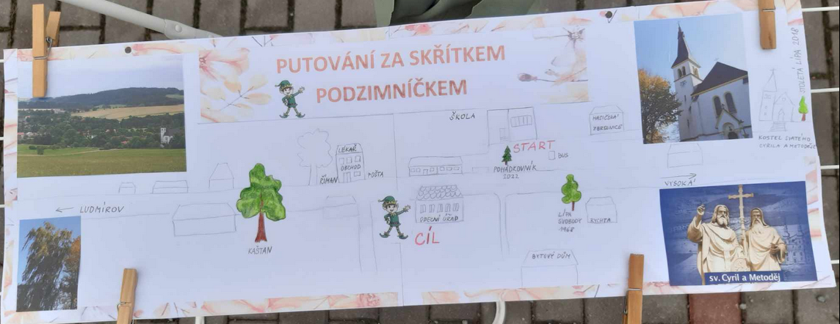

* 24. 10. Kaštánkování ve školní družině

**LISTOPAD**

* 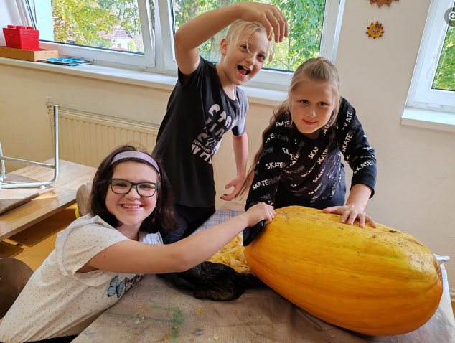1. 11. HALLOWEEN - vydlabávání strašidelných dýní v rámci pracovních činností 🎃
* 2. 11. Bramboriáda

Projektová výuka - Pohádka o Brambůrkovi a práce s textem, soutěž Miss Brambora, Není brambora jako brambora aneb co ti připomínám?(rozvoj fantazie), soutěž o nejdelší bramborovou slupku, pokus - získáváme bramborový škrob.

* 13. 11. Den laskavosti
* 14. 11. Den svatého Martina – vystoupení dramatického kroužku
* 15. 11. a 22. 11. Vánoční keramika
* 22. 11. Návštěva Knihovny Konice
* 23. 11. Soutěž Dobrodružství s počítačem

**PROSINEC**

Po celý měsíc prosinec probíhala akce s názvem Okenní adventní kalendář – rozsvítíme Kladky.

* 2.12. Pečení perníčků
* 5. 12. Příprava vánočního punče
* 6. 12. Mikulášská nadílka
* 12. 12. Divadelní představení Mrazík – Kino Metro Prostějov
* 14. 12. Vánoce na zámku – návštěva vánočně vyzdobeného zámku v Čechách pod Kosířem
* 19. 12. Vánoční výchovný koncert s kapelou NO PROBLEM
* 19. 12. Vánoční besídka s dílničkou a posezením pro rodiče
* 19. 12. Vánoční nadílka ve školní družině
* 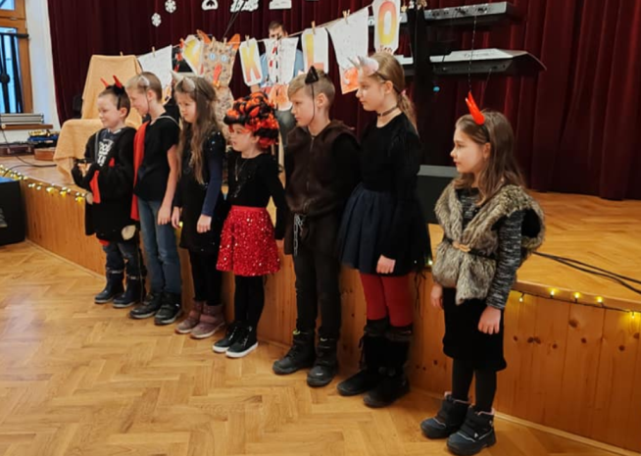21. 12. Návštěva vánočních trhů v Konici

**LEDEN**

* 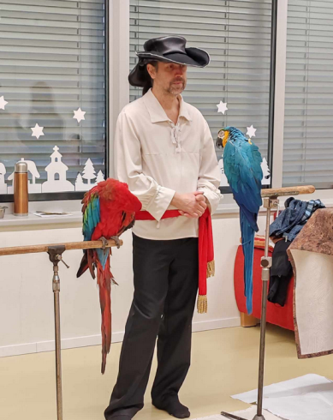21. 1. Maškarní karneval na sále OÚ Kladky s kapelou NO PROBLEM
* 24. 1. Kamarádi papoušci – povídání a představení majitelů papoušků Aráška a Šmudly.

**ÚNOR**

* 1. 2. Lyžování ve Ski Kladky

Užili jsme si "parádní lyžovačku." Všichni lyžaři dojeli v pořádku do cíle. Sjezdovka byla skvělá, počasí uspokojivé, lyžaři příjemně unavení a nakonec jsme si dopřáli zasloužené občerstvení.

* 14. 2. Ochutnávka exotického ovoce od Bovýska
* 26. 2., 28. 2. – Rodilý mluvčí do škol

**BŘEZEN**

* 1. 3. , 4. 3., 6. 3. - Rodilý mluvčí do škol
* 22. 3. Soutěž Matematický klokan – školní kolo
* 27. 3. Velikonoční dílnička – zdobení vajíček, velikonoční kvíz a hádanky, pohybové hry a jiné aktivity

**DUBEN**

* 30. 6. Rej čarodějnic a čarodějů – soutěživé hry v přírodě, vaření kotlíkového guláše

**KVĚTEN**

* Od 3. 5. výuka plavání
* 29. 5. Výlet do ZOO Olomouc u příležitosti Dne dětí

**ČERVEN**

* 3. 6., 5. 6., Rodilý mluvčí do škol
* 4. 6. Bohuslavický pětiboj
* 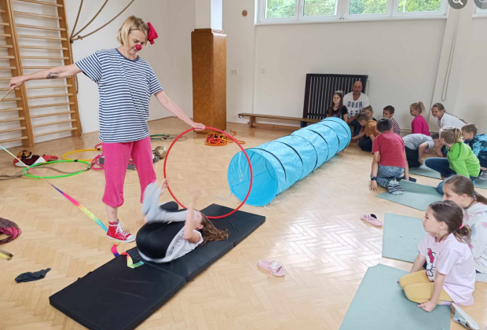10. 6. Focení tříd
* 12. 6. Patálie a Trampota zakládají cirkus
* 18. 6. Slavnostní ukončení školního roku 2023/2024 - vystoupení dětí MŠ s pásmem pro maminky, vystoupení dramatického kroužku s hudební pohádkou O Červené Karkulce. Loučení s žáky 5. ročníku a pasování budoucích prvňáčků.
* 19. 6. Dětské dopravní centrum Prostějov – žáci 3., 4. a 5. ročníku
* 26. 6. Školní výlet KOVOZOO Staré Město
* 28. 6. Exkurze spojená s doprovodným programem do ZOD Ludmírov

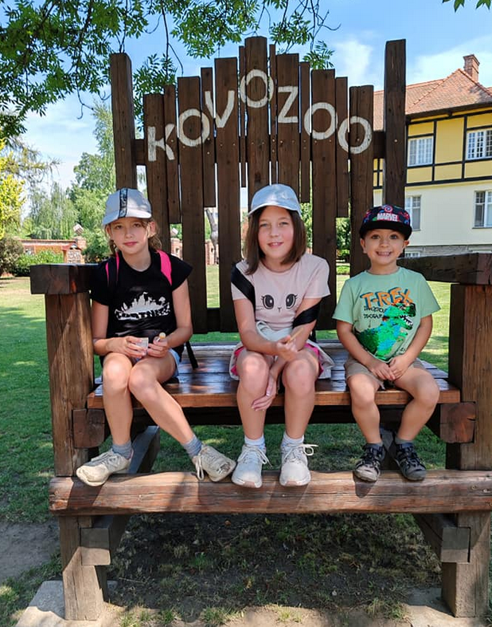

**9.2 Zájmové kroužky**

Ve školním roce 2023 – 2023 žáci měli možnost zapojit se do těchto zájmových kroužků:

|  |  |  |
| --- | --- | --- |
| Turistický | Kamila Zapletalová  Kateřina Němcová | 10 žáků |
| Sportovní | Mgr. Kateřina Šertlerová | 11 žáků |
| Rukodělný | Vlasta Kubálková | 7 žáků |
| Hudebně dramatický | Mgr. Markéta Doleželová Klemsová  Lucie Grulichová | 11 žáků |
| Hravá angličtina | Mgr. Lenka Hofmanová | 6 žáků |
| ICT | Daniela Křečková | 12 žáků |

Docházka do zájmových kroužků byla pravidelná, nepřítomnost řádně omluvena.

**9.3 Účast a prezentace žáků v soutěžích:**

**„Dobrodružství s počítačem“ –** 31. místo. Soutěž pořádá Cyrilometodějské gymnázium a je určena pro čtyřčlenná družstva žáků 4. a 5. tříd základních škol, na která čekají čtyři soutěžní úkoly (počítačová ilustrace, vyhledávání na Internetu, jednoduchý úkol v programu Scratch, počítačový kvíz), na jejichž vypracování mají 45 minutový časový limit.

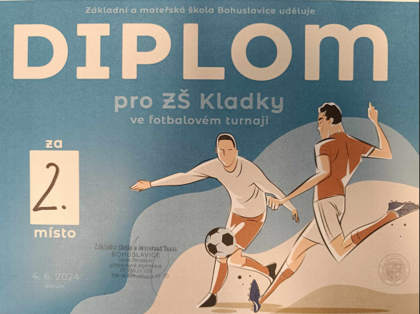**„Bohuslavický pětiboj – fotbalový turnaj“** – 2. Místo. Sportovní soutěž pořádá ZŠ a MŠ Bohuslavice.

**9.4 Spolupráce školy a dalších subjektů**

**Spolupráce se zřizovatelem a školskou radou**

Důležitým a významným partnerem školy je její zřizovatel – Obec Kladky. Poskytuje škole finanční dotaci na zajištění provozu, na nutnou údržbu budovy a zařízení a na postupné vylepšování podmínek pro činnost školy. Vedení obce se pravidelně zajímá o činnost školy. Pan starosta se pravidelně zúčastňuje jak zahájení školního roku, tak i pasování prvňáčků a loučení s žáky 5. ročníku a účastní se významných školních akcí. Škola spolu s obcí Kladky pořádá společné akce např. Putování za skřítkem Podzimníčkem, Maškarní karneval., Dětský den. Spolupráce se zřizovatelem je na vysoké úrovni.

Dalším partnerem školy je Školská rada, která plní kontrolní povinnosti, jež jí ukládá zákon. Schází se minimálně jedenkrát ročně a schvaluje Školní řády a Výroční zprávu o činnosti školy. Dále projednává případné připomínky rodičů k činnosti školy.

**Spolupráce se zákonnými zástupci**

Spolupráce školy s rodinou představuje velice významný faktor efektivity vzdělávání dětí. Učitelé, zákonní zástupci a žáci tvoří partnersky vyvážený tým. Snažíme se proto vytvářet podmínky pro fungování partnerského vztahu se zákonnými zástupci žáků a pravidelně s nimi udržujeme kontakt. Pořádáme společná neformální setkávání, výlety a kulturní akce. Zákonní zástupci jsou pravidelně informování o činnosti, akcích a změnách ve škole.

Snažíme se o oboustrannou důvěru, otevřenost, vstřícnost, respekt a ochotu spolupracovat.

**Spolupráce s PPP, SPC**

Při řešení vážných problémů v oblasti výchovné a vzdělávací se obracíme na odborná školská zařízení (Pedagogicko psychologické poradny, Speciálně pedagogické centrum).

**Spolupráce s místními organizacemi**

TJ Sokol Kladky, SDH Kladky, ZOD Ludmírov

1. Výsledky inspekční činnosti provedené Českou školní inspekcí

V letošním školním roce proběhla na škole přímá inspekční činnost od 2. do 3. května 2024. Inspekční zpráva je k nahlédnutí v ředitelně školy a na webu ČŠI https://www.csicr.cz/cz/Registr-inspekcnich-zprav

1. Základní údaje o hospodaření školy

Základní údaje o hospodaření školy je Přílohou č. 1 této výroční zprávy.

1. Závěr

Na naší škole působí velmi malý, ale dobrý pracovní kolektiv. Je tvořen pedagogickými i nepedagogickými pracovníky. Každý má své nezastupitelné místo. Celý školní rok se snažíme budovat rodinnou atmosféru, založenou na přátelských vztazích ve vyučování i mimo něj a překonávat nejrůznější překážky.

V květnu došlo k zatopení celého suterénu školy, kde se nachází kuchyň, jídelna a ostatní přilehlé místnosti. Museli jsme sebrat všechnu sílu a elán a společně se zaměstnanci, rodiči a dobrovolníky uklidit škody napáchané vodou a blátem. Velmi děkuji všem, kdo jakýmkoliv způsobem přispěli k odstranění následků škod.

Žákům jsme v průběhu školního roku předávali nové poznatky, snažili jsme se rozvíjet jejich schopnosti a dovednosti. Do výuky jsme začleňovali nové trendy učení a poznatky získané na školeních. Výsledky a zpětná reakce od zákonných zástupců a podporovatelů naší školy dokazují, že i jako malotřídní škola máme své místo v českém školství. Činnost školy je pravidelně zaznamenávána do kroniky. Škola se prezentuje na veřejnosti i v regionálním tisku. Součástí prezentace jsou webové a facebookové stránky školy.

Chtěla bych poděkovat všem pedagogickým i nepedagogickým pracovníkům za obětavý, laskavý a aktivní přístup ke své práci.

Velké poděkování patří i zastupitelům obce v čele s panem starostou, kteří nám vychází vstříc v našich požadavcích, potřebách a aktivně se podílí na zvelebování budovy a okolí.

Zprávu sepsala a zpracovala ředitelka školy Mgr. Kateřina Šertlerová

V Kladkách dne 20. 9. 2024

Výroční zpráva byla projednána na pedagogické radě dne: 26. 9. 2024

Výroční zpráva byla schválena Školskou radou dne: 1. 10. 2024

MDDr. Monika Křečková

Mgr. Lenka Hofmanová

Jiří Křeček